南县“推广目标教学实验成果”系列材料
九年义务教育八年级地理上册达标检测卷
第二章 中国的自然环境
（时量：45分钟 分值：100分）
题 号 | 一 | 二 | 总 分
得 分
一、单项选择题：每小题只有一个答案符合题目要求。（25小题，计50分）

题 号 | 1 | 2 | 3 | 4 | 5 | 6 | 7 | 8 | 9 | 10 | 11 | 12 | 13
答 案
题 号 | 14 | 15 | 16 | 17 | 18 | 19 | 20 | 21 | 22 | 23 | 24 | 25
答 案
1．下列地形区中，位于我国地势第一级阶梯的是
A．柴达木盆地 Ｂ．天山 Ｃ．云贵高原 Ｄ．山东丘陵
2．位于我国地势第三级阶梯的主要地形类型是
A．山地和高原 Ｂ．高原和盆地
Ｃ．盆地和丘陵 Ｄ．平原和丘陵
3．我国东西走向的山脉主要有三列，中间一列是
A．天山—阴山 Ｂ．昆仑山—秦岭
Ｃ．南岭 Ｄ．喜马拉雅山
4．我国东北—西南走向的山脉主要有三列，最西边的一列是
A．祁连山—横断山 Ｂ．大兴安岭—太行山—巫山—雪峰山
Ｃ．贺兰山—六盆山—横断山 Ｄ．天山—阴山—燕山
5．世界上最高峰珠穆朗玛峰海拔8848米，它位于青藏高原我国与
A．尼泊尔交界处 Ｂ．阿富汗交界处
Ｃ．印度交界处 Ｄ．锡金交界处
6．下列关于我国地势西高东低优越性的叙述，正确的有
A．大河西源东流，促进沿海与内地的经济联系
Ｂ．呈阶梯状分布，利于东西交通
Ｃ．地势向海洋倾斜，不利于形成降水
Ｄ．西高东低，使高山高原均分布在东部
7．下列山脉既是地形区界线，又与省区分界基本一致的是
A．天山和贺兰山 Ｂ．昆仑山和巫山
Ｃ．祁连山和太行山 Ｄ．秦岭和南岭
8．巫山东西两侧的地形区分别是
A．四川盆地、长江中下游平原 Ｂ．长江中下游平原、四川盆地
Ｃ．云贵高原、东南丘陵 Ｄ．东南丘陵、云贵高原
9．“沟壑纵横”描述的是我国某个高原的地表特征，它是
A．云贵高原 Ｂ．黄土高原 Ｃ．青藏高原 Ｄ．内蒙古高原
10．我国冬季气温南北差异大的根本原因是
A．海陆位置不同 Ｂ．地势高低不同
Ｃ．纬度位置不同 Ｄ．昼夜长短不同
11．下列地区一月平均气温最低的是
A．西藏地区 Ｂ．新疆北部地区
Ｃ．内蒙古地区 Ｄ．黑龙江最北部
12．我国年降水量分布的总趋势是
A．从西南向东北逐渐减少 Ｂ．从西向东逐渐减少
Ｃ．从东南向西北逐渐减少 Ｄ．从北向南逐渐减少
13．我国夏季大多数地区普遍高温的主要原因是
A．我国位于低纬度地区
Ｂ．太阳直射北半球；北方纬度高，但白昼长，日照长
Ｃ．南方距海近，夏季风影响时间长
Ｄ．没有寒冷的冬季风影响
14．南县的气候类型是
A．热带季风气候 Ｂ．亚热带季风气候
Ｃ．温带大陆性气候 Ｄ．高山气候
15．下列关于寒潮的叙述，正确的有
A．寒潮影响我国的时间主要是秋季
Ｂ．寒潮影响我国的地区是东部和北部
Ｃ．寒潮带来的危害是严寒、大风和霜冻
Ｄ．寒潮产生的源地是新疆和内蒙古
16．对我国农业生产影响最大、最常见且分布最广的气候灾害是
A．梅雨 Ｂ．寒潮 Ｃ．台风 Ｄ．干旱
17．下列河流，最后注入印度洋的是
A．金沙江 Ｂ．澜沧江 Ｃ．珠江 Ｄ．雅鲁藏布江
18．下列河流，冬季有结冰现象的是
A．黑龙江 Ｂ．钱塘江 Ｃ．长江 Ｄ．珠江
19．长江在我国的河流中，成为“全国之最”的是
A．流程最长，流域面积最广 Ｂ．水量最大，含沙量最多
Ｃ．流量最大，造成水灾最多 Ｄ．支流最多，水位季节变化最小
20．下列城市，位于长江干流与其支流交汇处的是
A．重庆和宜昌 Ｂ．重庆和武汉
Ｃ．宜昌和南京 Ｄ．南京和上海
21．长江三峡位于
A．云南和四川两省交界处 Ｂ．湖北和陕西两省交界处
Ｃ．重庆和湖北交界处 Ｄ．湖北和湖南两省交界处
22．长江中游河段主要支流有
A．沅江和赣江 Ｂ．汉江和岷江
Ｃ．湘江和乌江 Ｄ．雅砻江和沅江
23．黄河中下游的分界线是
A．内蒙古的河口镇 Ｂ．甘肃省的兰州市
Ｃ．河南省的郑州市 Ｄ．河南省的旧孟津
24．治理黄河的根本在于
A．上游河段的水能开发 Ｂ．中游黄土高原的水土保持
Ｃ．下游河段的加固大堤 Ｄ．上游青藏高原的封山育林
25．治黄的关键性工程是
A．小浪底 Ｂ．龙羊峡 Ｃ．三门峡 Ｄ．青铜峡
二．非选择题：（4小题，计50分）
26．读“我国沿北纬32度地形剖面图”，完成下列各题：（15分）
⑴在剖面图上标出我国三级阶梯的范围。
⑵将图中数码所代表的地理事物名称填入下表：
数码代号 | ① | ② | ③ | ④ | ⑤
地理事物名称
⑶①的平均海拔在 米以上；②的地形走向是 ；③地形区位于
我国 和 境内；④的地形特点是 。
⑷我国西高东低、阶梯状的地势特点对我国气候与河流有什么影响？

27．读图完成下列各问：（7分）
⑴写出地形区名称：
高原：Ａ
Ｂ
Ｃ
Ｄ
平原：①
②
③
丘陵：④
⑤
⑥
⑵写出地形区之间的山脉名称：
Ａ与Ｂ之间： ；
Ａ与Ｅ之间： ；
Ｂ与①之间： ；
Ｃ与②之间： 。
28．读图，完成下列各题：（16分）
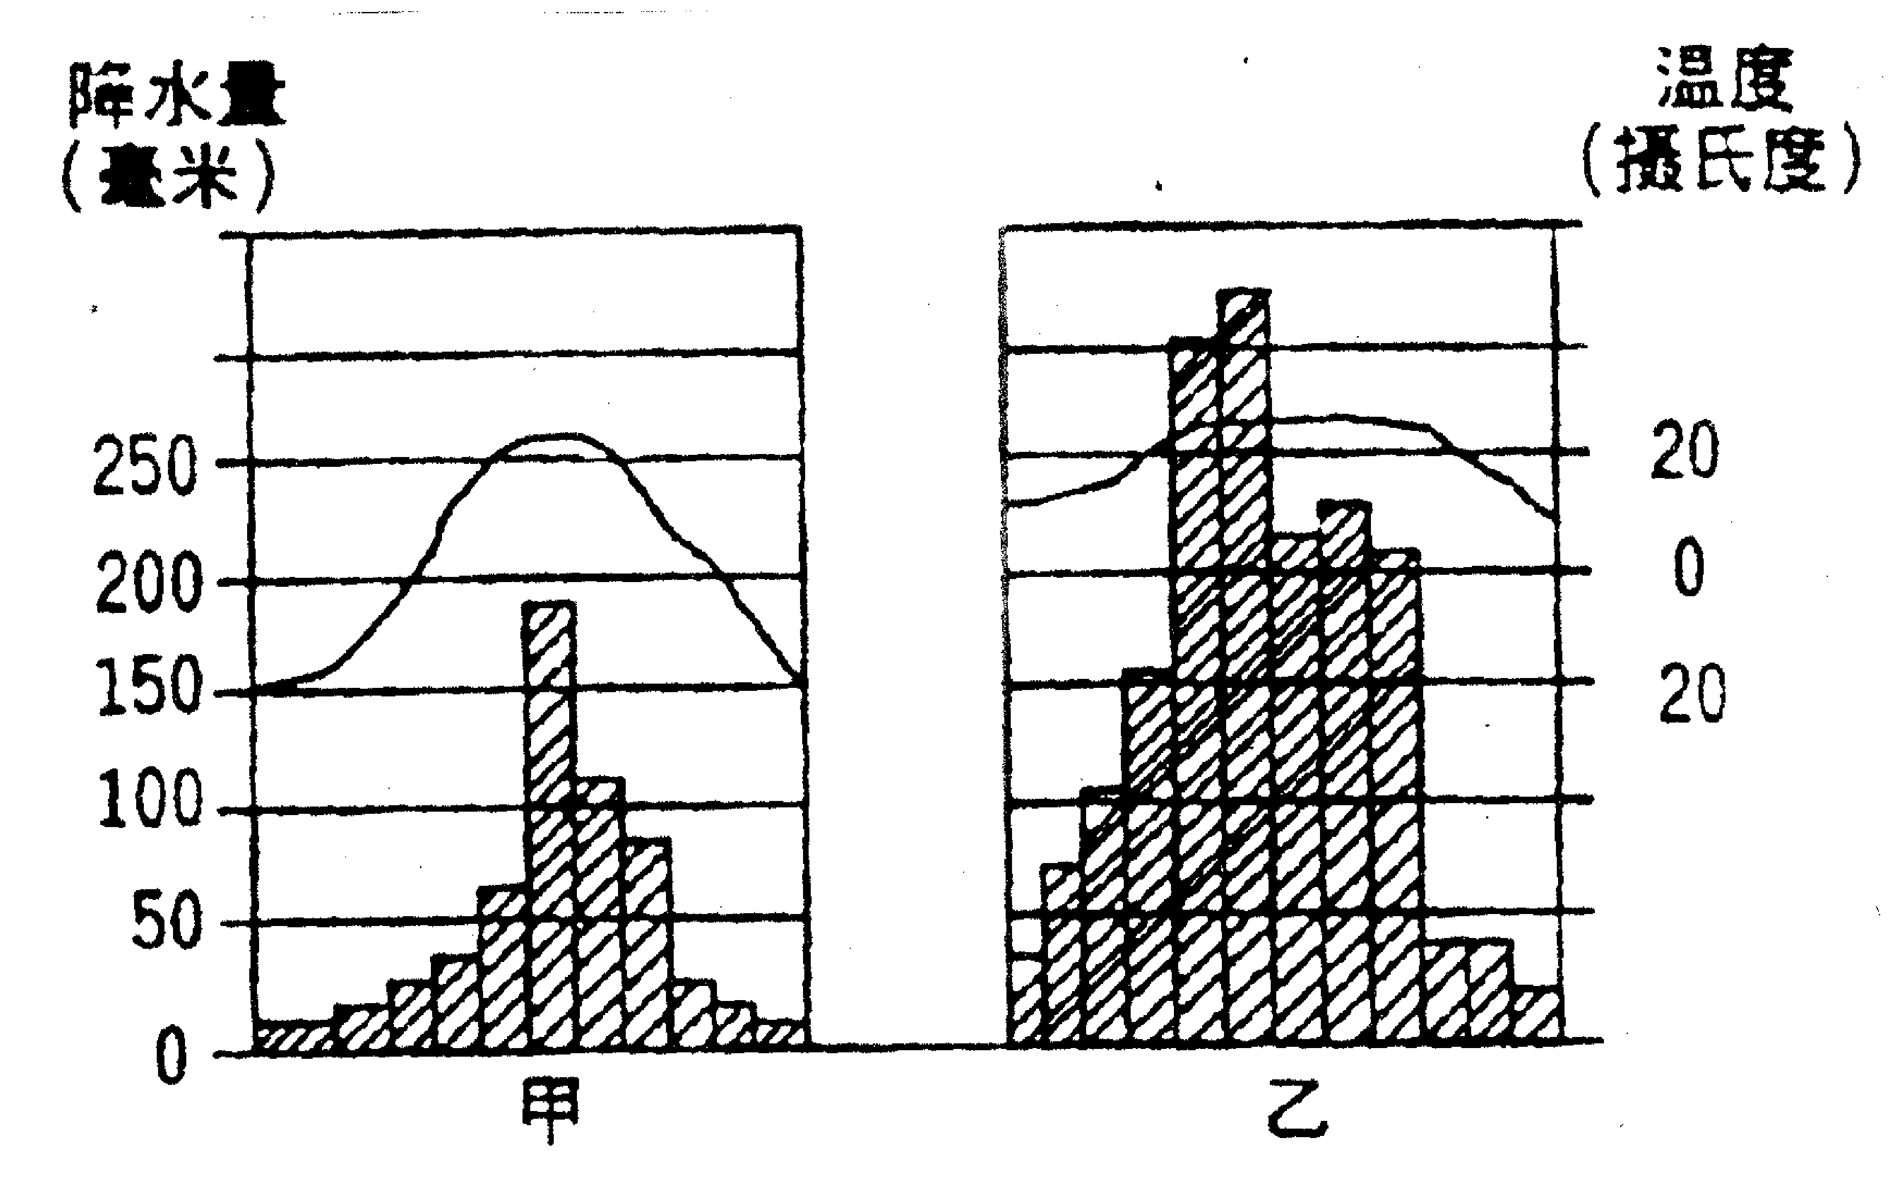
⑴在下表中填出甲、乙两地的气温数据：
城 市 | 1月平均气温 | 7月平均气温 | 气温年较差
甲 地
乙 地
⑵甲、乙两地中，降水量多的是 地，其月降水量在100毫米以上的多雨月
有 个月。
⑶甲、乙两地中，纬度位置较高的是 地，判断理由是
。
⑷下列各地属甲地气候类型的有 ，属乙地气候类型的有 。
Ａ海口 Ｂ广州 Ｃ北京 Ｄ哈尔滨
⑸简要分析我国气候对农业生产的影响。

29．在下面的长江水系示意图上，完成以下练习：（12分）
⑴用斜线绘出赣江、汉江、嘉陵江三条支流。
⑵在图中适当位置填注下列地名：京杭运河、金沙江、鄱阳湖、洞庭湖。
⑶在图上标出长江上游、中游、下游的划分。
⑷用符号标出葛洲坝水利枢纽工程和三峡工程的位置。

